


Trabalho de Laboratório nº 5:

Ano Lectivo 2006-2007
Configuração e Teste de Virtual Local Area Networks (VLANs) e Routing Inter-VLAN
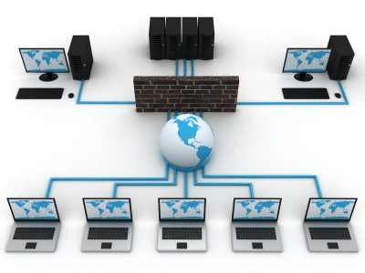
Nome: Gabriel Ambrósio Número: 160221013

Docente: Teles Rodrigues
Ano Letivo 2020-2021

Introdução
O seguinte trabalho laboratorial destina-se à compreensão e colocação em prática dos conhecimentos e técnicas aprendidas sobre VLANs.
Durante a realização deste documento, foram utilizadas vários e distintos comandos de auxílio à configuração e manipulação de VLANs, acompanhados de perguntas sobre os diferentes estados dos componentes.

Realização Prática (1 ou mais secções)

Configuração das VLAN’s
Switch0# show vlan
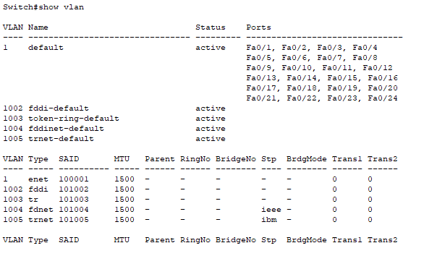
Que portas pertencem à VLAN 1?
Da porta F0/1 até à F0/24.

Criação da VLAN 20:
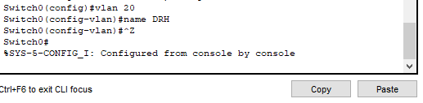
Switch0# show vlan, depois das configurações:
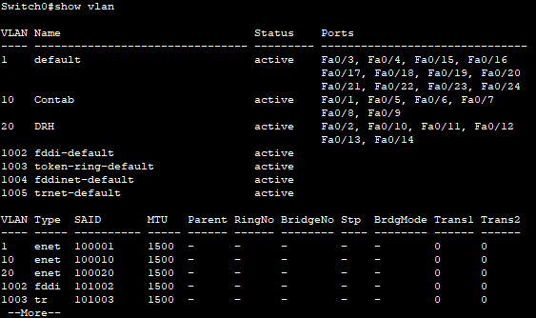
Registe as atribuições das portas às VLANs.
VLAN 10: portas F0/1 e de F0/5 até F0/9
VLAN 20: portas F0/2 e de F0/10 até F0/14

Configuração do Switch1:
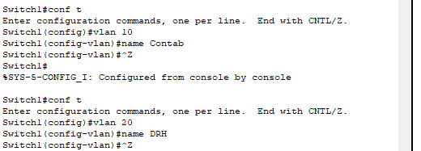
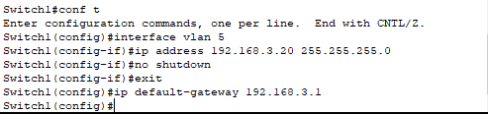
Portas F0/1 e F075 - 9 Vlan 10:
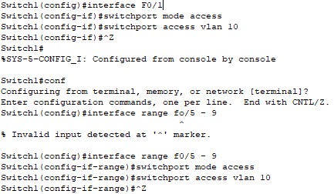

Portas F0/2 e F0/10 – 14 Vlan 20:
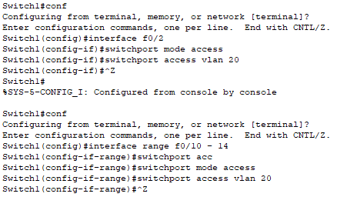
Swicth1# show vlan:
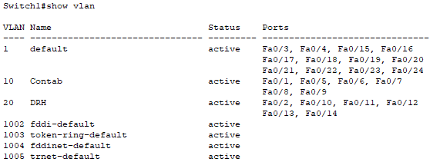
Ping Contab1 → Contab2
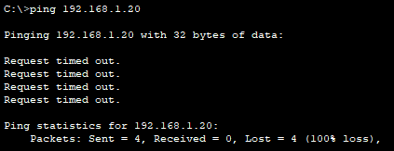

Ping DRH1 → DRH2
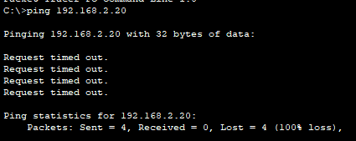
Ping Contab1 → DRH1
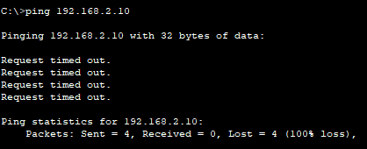
Não é possivel comunicar entre os PC’s.

Após configuração da porta F0/24:
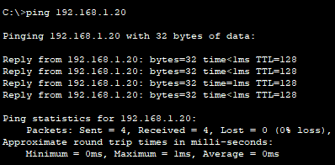
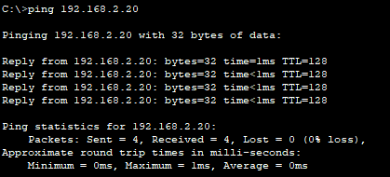
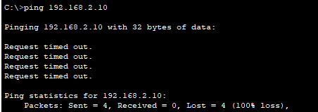

Configuração do router
Ping DRH1 → DRH3
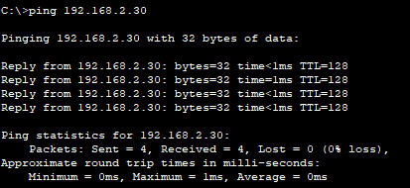

Ping Contab1 → Gateway por omissão
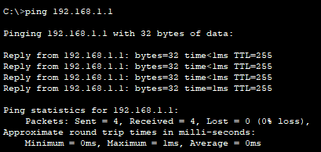
Ping bem sucedido.
Contab1 → Contab2
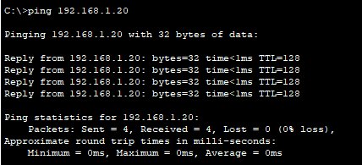
Ping sucedido.
DRH1 → DRH2
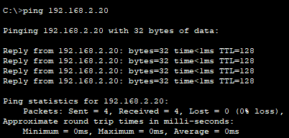
Ping bem sucedido.
DRH2 → DRH3
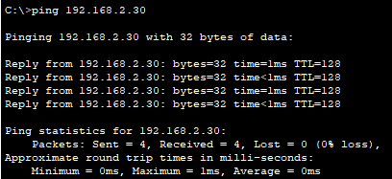
Ping bem sucedido.
Contab1 → DRH1
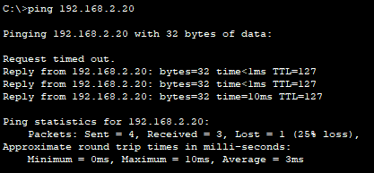
Foram recebidos 3 packets das 4 enviadas.
Contab1 → Switch0
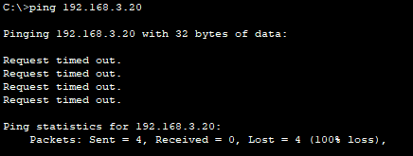
O ping não foi bem sucedido, falhando a comunicação entre o PC Contab1 e o IP de gestão do Switch0.

Comandos
Comandos | Descrição
Show vlan | Mostra as VLAN’s existentes no switch em questão.
Vlan 5 | Cria uma vlan 5.
Name | Muda o nome de uma vlan
Interface vlan 5 | Entra no modo de configuração da interface.
Switchport mode access | Serve para colocar a interface em modo de acesso
Switchport mode trunk | Coloca a interface em modo de entroncamento.
Encapsulation dot1q 10 | Habilita o encapsulamento de trafego na interface especificada.

Conclusões
Este foi o laboratório mais complicado de resolver. No geral foi entendido o propódito do mesmo, adquirindo o conhecimento de inicialização e configuração das VLAN’s. Existiram alguns erros, principalmente no final do enunciado, 4.1, onde os pings entre um PC e o IP de um switch não estava a funcionar, de resto este laboratório está completo de acordo com o enunciado.

